Стендовая наладка специальных средств автоматизации: контактных и бесконтактных реле, реле контроля скорости УКС, реле времени, командоаппаратов, магнитных пускателей.

**Порядок работы стендовых испытаний:**

1. Составляем таблицу истинности
2. Составляем таблицу нештатных ситуаций
3. Подготовка актов по таблицам.
4. Подготовка стенда
5. Составление плана проведения испытаний ППИ.
6. Выполнение шагов ППИ. И регистрация в акте проведения испытаний.

Индикаторы

И регистраторы

Пульт воздействия

Спец.средство автоматизации и других составных средств

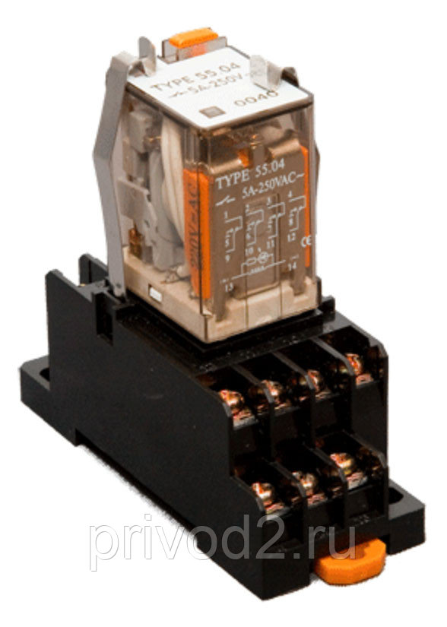 промежуточное реле на динрейку.

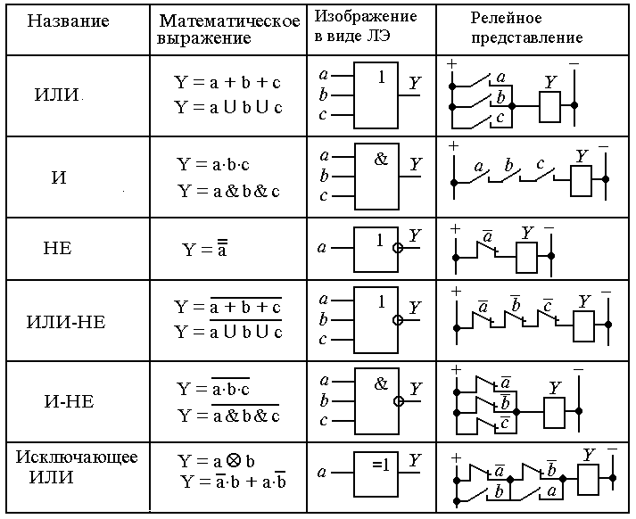

т 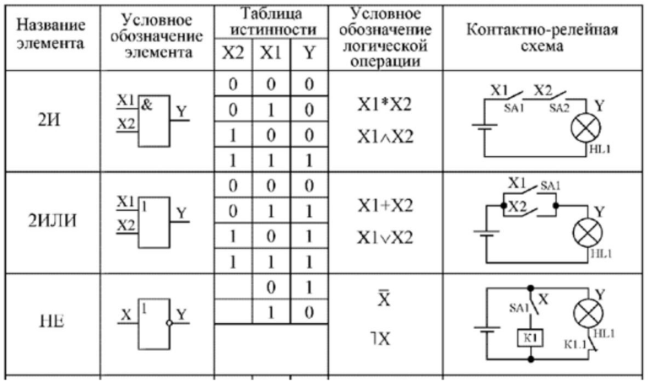

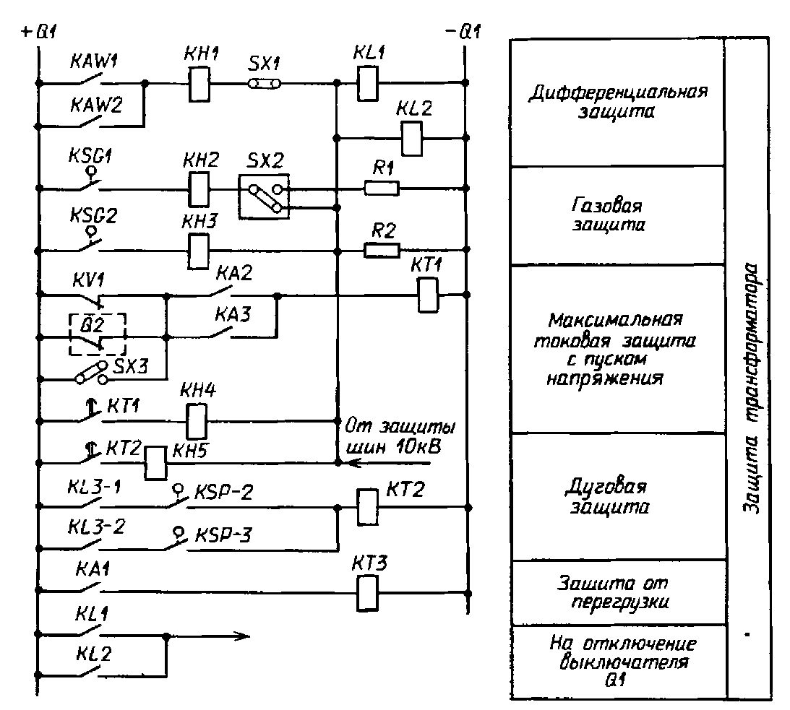

Пример защит

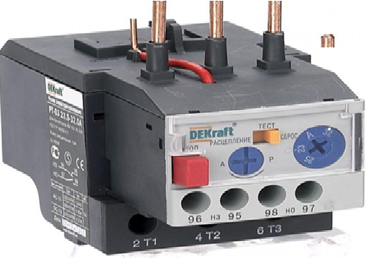тепловое реле

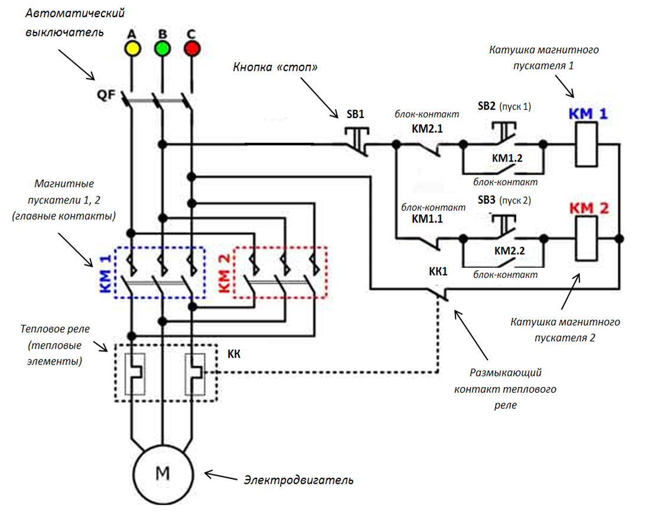 схема с тепловым реле

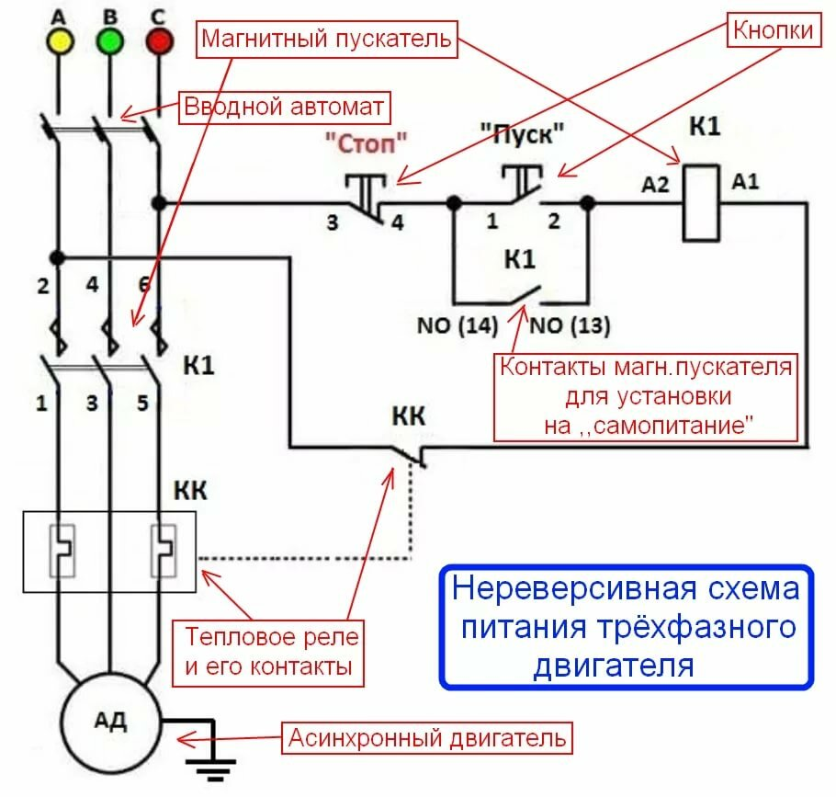схема тепловым реле

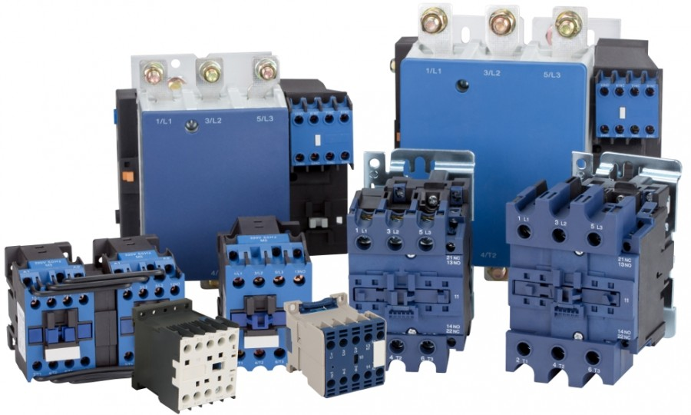магнитные пускатели.

датчик по току.